猫狗大战
1 定义
  - 项目概述
猫狗大战项目是kaggle上的一个竞赛题目，目标是训练一个模型从给定的图片中分辨出是猫还是狗，这个是计算机视觉领域的一个问题，也是一个二分类问题。猫狗是我们日常生活中最常见的两种动物，所以日常生活中也会有很多照片，可以提供良好的训练数据。
项目选择的数据集是kaggle上竞赛提供的数据，训练集包括12500张标记为猫和12500标记为狗的图片。测试集是包含12500张未标记的图片。对于每一张测试集中的图像，模型需要预测出是狗图像的概率（1代表狗，0代表猫）。Kaggle上也有很多人做了这个项目，可以提供一定的参考作用。
本项目使用的是卷积神经网络模型（Convolutional Netural Network, CNN），是一种前馈神经网络，它的人工神经元可以响应一部分覆盖范围内的周围单元，对于大型图像处理有出色表现。因此在此项目中，我建立了一个神经网络分类器对输入的图像进行猫狗种类分类。
  - 问题陈述
使用深度学习方法，用概率输出识别一张图片是猫还是狗。这是一个二分类问题，项目要求使用深度学习方法，通过训练模型，任意输入一张图片，模型能输出图片是猫或者是狗的概率。
整个项目流程如下：
- 数据集预处理
从kaggle下载好图片，将猫和狗分类放在不同的文件夹，为keras.ImageDataGenerator准备好数据。
对图片进行resize，保持输入图片信息大小一致。
对训练数据进行随机偏移、转动等图像变换处理，让训练数据多样化。
- 模型建立
利用keras的application模块建立keras模型：
使用ResNet50等现有的去掉了全连接层训练模型；添加自己的全连接层到ResNet50网络。
- 模型训练和调参
导入预训练的网络权重；
冻结除了全连接层的所有层，获得bottleneck特征；
用不同的优化器对模型进行训练，对比它们的性能，选择最佳模型。
- 模型评估
用对数损失函数来评估模型
- 数据可视化
对模型优化过程中的数据进行可视化，便于直接观察和理论分析：
可视化原始数据；可视化模型训练过程的准确率曲线、损失函数曲线等

  - 评价指标
采用对数损失函数来衡量
$$logLoss= -\frac{1}{n}\sum_{i=1}^{n}{[y_{i}\log\left(y_{i}^{'}\right)+(1-y_{i})\log\left({1-y}_{i}^{'}\right)]}$$
其中，n是图片数量，$y_{i}^{'}$是模型预测为狗的概率，$y_{i}$是类别标签，1对应狗，0对应猫。对数损失越小，模型性能越好。
- 分析
  - 数据可视化
数据集从Kaggle下载：Dogs vs. Cats Redux: Kernels Edition
训练train文件夹包含25,000张狗和猫的图像，猫狗各占一半，分类数量相同，每张图片都带有类别标签。
测试test文件夹包含12,500个图像，根据数字ID命名，没有标签。
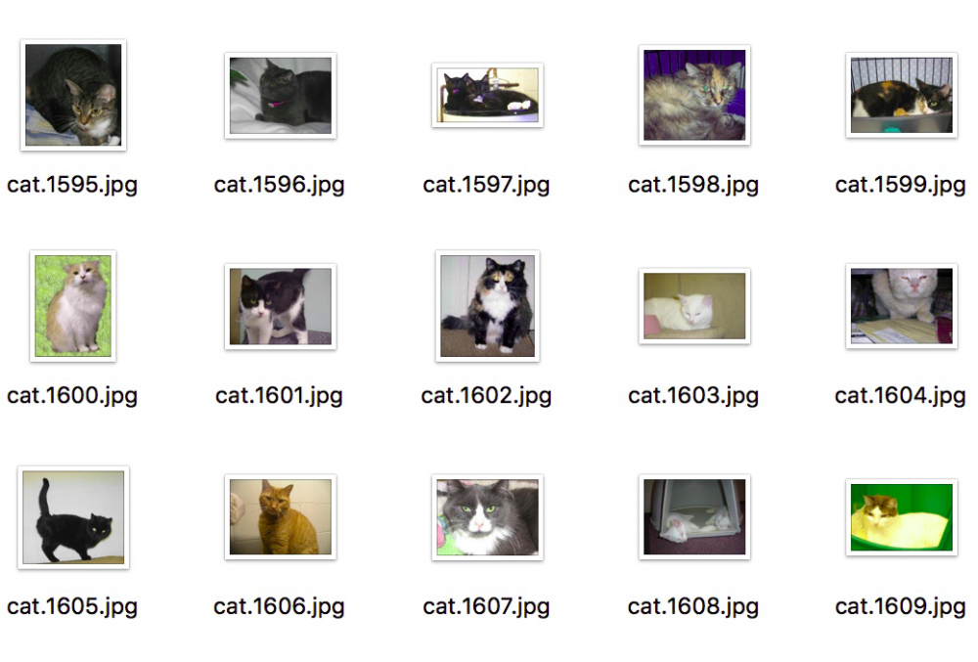
数据集中train里的猫狗没有分类，放在一个文件夹，因为需要使用keras，需要将训练照片安装类别文件夹分类，其中猫放在一个文件夹，狗放在一个文件夹。
把数据按照4:1拆分成训练集和验证集，如下所示：
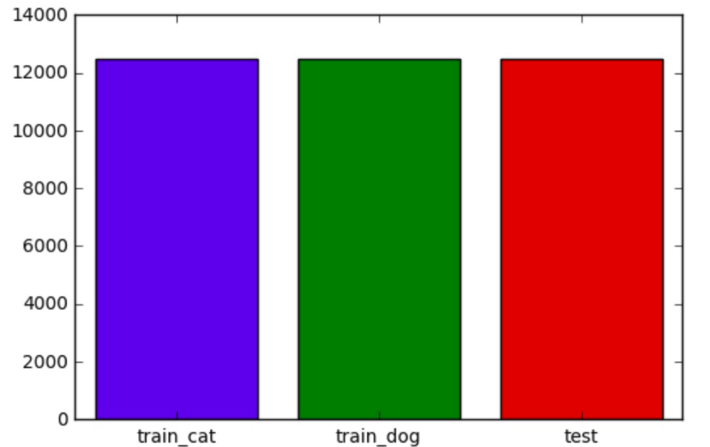
图1 原始数据
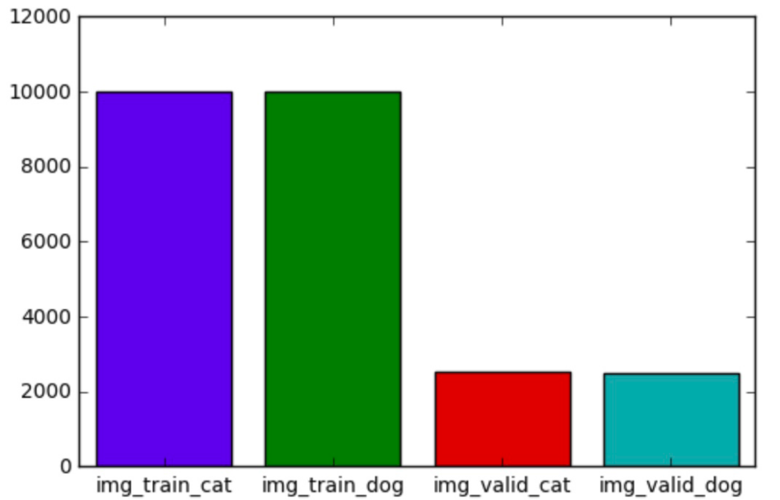
图2 拆分后数据
  - 算法和技术
    - 神经网络
神经网络是由具有适应性的神经元组成的广泛并行互连的网络，它的组织能够模拟生物神经系统对真实世界物体所作出的交互反应。人工神经网络是20世纪80年代以来人工智能领域兴起的研究热点。
神经网络是一个运算模型，由神经元构成（也叫感知机）。每个神经元有一种特定的输出函数，称为激励还是。每两个神经元的连接都代表一个对于通过该连接信号的加权值，称为权重，可以被学习。因此整体的结构因权重值和激励函数的不同而不同。
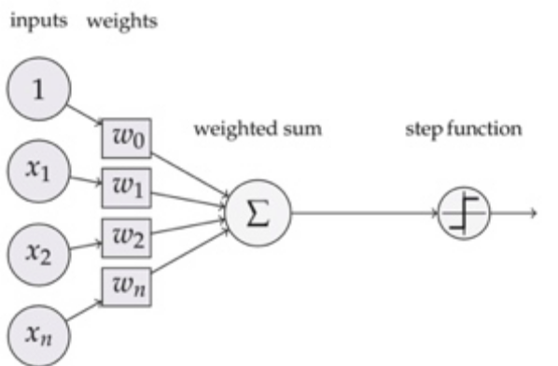
图1 感知机结构
    - 深度学习
理论上来说，参数越多的模型复杂度越高，越能完成更复杂的学习任务。随着云计算、大数据时代的到来，计算能力的大幅提高可缓解训练低效性，训练数据的大幅增加则可降低过拟合风险。因此以“深度学习”为代表的复杂模型开始受到人们的关注。
典型的深度学习模型就是深层、多层的神经网络。因为多层神经网络难以用经典BP算法进行训练，难以收敛。因此提出“预训练+微调”方法，即将大量参数分组，对每组先找到局部看起来比较好的设置，然后基于这些局部较优的结果联合起来进行全局寻优，节省训练开销。另一种节省训练开销的方法是“权共享”，即让一组神经元使用相同的连接权。
    - 卷积神经网络CNN
卷积神经网络是一种前馈神经网络，它的神经元可以响应一部分覆盖范围内的周围单元，对大型图像处理有出色表现。
卷积神经网络由一个或者多个卷积层和顶端的全连通层组成，同时也包括了关联权重和池化层。因此卷积神经网络能够利用输入数据的二维结构。与其他深度学习结构相比，卷积神经网络在图像和语音识别方面表现更好。
卷积神经网络采用的节省训练开销的方法就是“权共享”，经典案例就是以CNN进行手写数字识别任务。
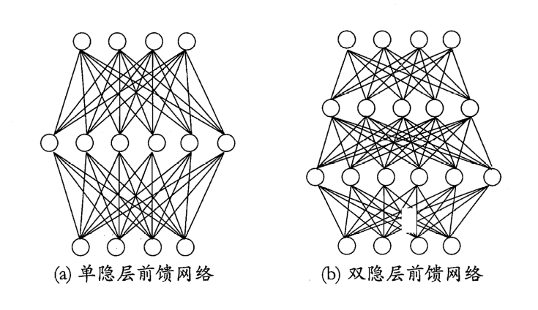
图2 多层前馈神经网络结构示意图
    - ResNet50
分类器的基础架构是ResNet50模型，是一个50层的神经网络结构。ResNet50是由Kaiming He团队发明的。
在深度学习中，网络的表达能力随着网络深度的 增加而增强，但同时在ResNet之前，随着网络深度的增加，训练的复杂度、网络的复杂度和误差都在增大。ResNet中假设深度网络中某隐含层为$H\left(x\right)-x=F(x)$，如果可以假设多个非线性层组合可以近似为一个复杂函数，那么同样可以假设隐含层的残差近似于某个复杂的函数。即我们可以将隐含层表示为$H\left(x\right)=F\left(x\right)+x$。得到的全新的残差结构的特点是：网络小，参数数量得到控制；存在明显的层级；使用较少的池化层，大量使用下采样，提高传播效率；没有dropout，使用全局平均池化进行正则化，训练速度有保证。
    - 迁移学习
迁移学习就是把已训练好的模型参数迁移到新的模型来帮助新模型训练。考虑到大部分数据或者任务是存在相关性的，所以通过迁移学习我们可以将已经学到的模型参数通过某种方式分析给新模型，从而加快并优化模型的学习效率。
如何合理找寻模型之间的相似性，进而利用这个特性来帮助学习新知识，是迁移学习的核心问题。
本项目中使用迁移学习的方法，将冻结除了最后一层全连接层所有网络的权重。最后一层是一个参数随机初始化的新层，并且只有这一层被训练。因此本项目中，我使用keras中训练好的模型参数，将学习到的网络特征运用在猫狗识别的任务中。
  - 基准指标
使用基于keras的resnet，Xception，VGG16等网络模型去完成项目。因为这些模型在众多图像识别领域中表现出色，ResNet最少可以达到85%以上的准确率，而Xception最少可以达到88%以上准确率。
kaggle Public Leaderboard 前10%，即131位以前，我的最终结果要小于0.06127
- 分析
  - 数据预处理
将训练集和验证集的数据拆分成两个文件夹dog和cat。
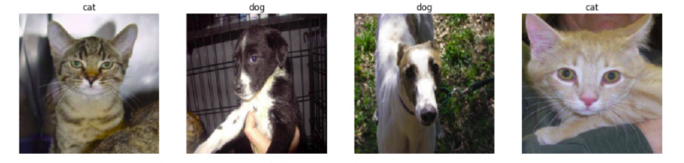
将图片大小resize成244*244，如下所示：
标准化，将RGB像素值缩放在0到1的范围内。
  - 具体步骤
- 构建ResNet50神经网络：
导入没有top层的神经网络模型；添加全连接层到ResNet50；编译模型。
- 训练数据
- 保存最佳模型
- 使用最佳模型进行数据预测
因为keras具有高度模块化、极简、可扩充性，支持CNN和RNN，无缝CPU和GPU切换，因此本项目使用keras进行建模和预测，后端基于TensorFlow。主要使用keras.applications.resnet50的预训练模型。它经过ImageNet的训练，是没有top层的预训练模型。
损失函数使用了交叉熵cross-entropy,并在trian_model.py中使用adadelta、adam、sgd三种优化器对模型进行了训练，并使用了最佳的模型进行预测。
防止过拟合：Dropout=0.5
  - 优化
经过以上方法多次尝试后，不同优化器的分数为：adadelta 0.06771、adam 0.06592、sgd 0.06603。结果均不能满足小于0.06127的要求。
后来利用知乎论坛上的方法，通过导出特征向量，使用多个预训练的网络模型，综合不同模型，从而达到不错的结果。具体步骤为：数据预处理、导出特征向量、载入特征向量、构建模型、训练模型、预测结果。
优化后使用了ResNet50、gap_InceptionV3、VGG16三种预训练模型进行数据预测，并将数据提供到kaggle处理打分。
- 分析
  - 模型评估
使用keras.callbacks.TensorBoard记录训练过程，在epochs=50时，可视化结果如下：
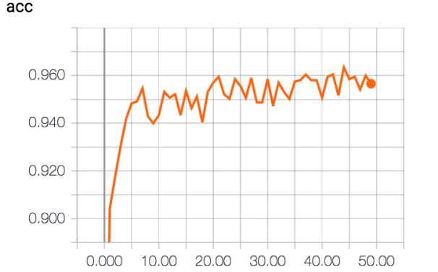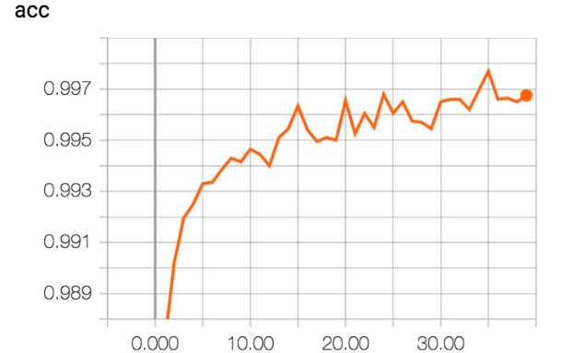
图1-1 优化之前 训练精度 图1-2 优化之后 训练精度
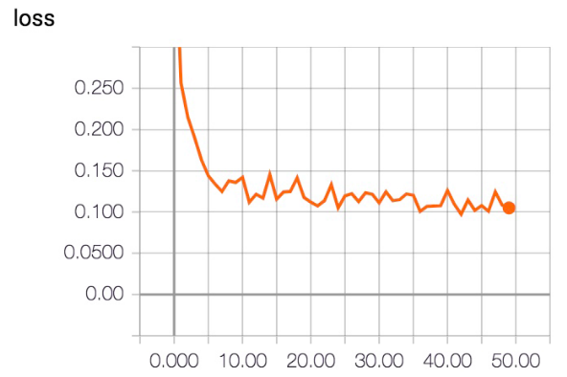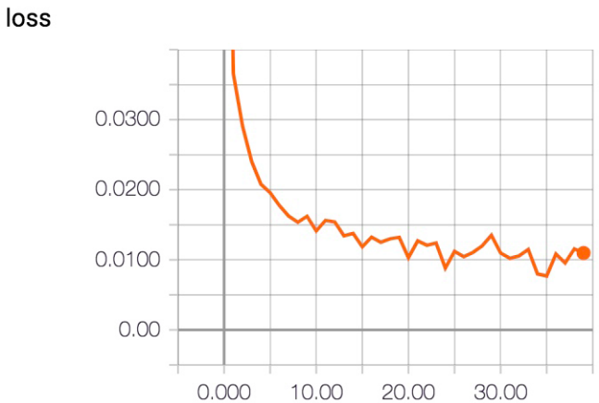
图2-1 优化之前 训练损失 图2-2 优化之后 训练损失
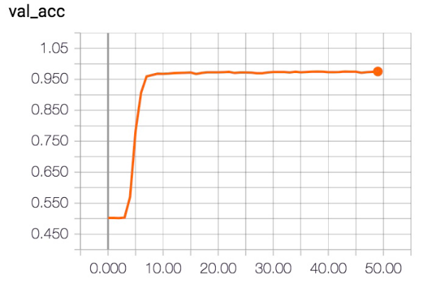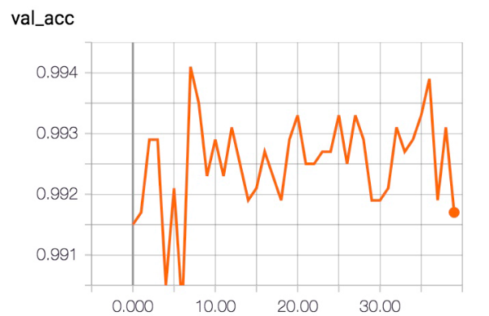
图3-1 优化之前 验证精度 图3-2 优化之后 验证精度

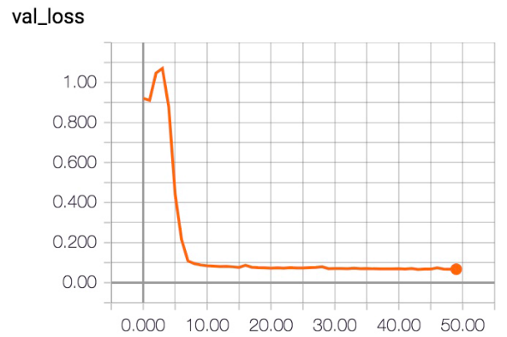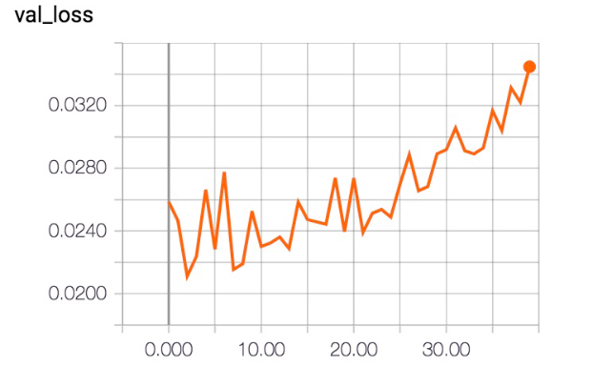
图4-1 优化之前 验证损失 图4-2 优化之后 验证损失
优化之前，直接使用ResNet50的神经网络中，经过40轮以上的训练，验证集准确率大概在0.97左右波动。
优化之后，使用联合迁移学习模型，精度提高了很多，经过两次训练验证集上准确率就能达到99%。同时，训练过程中精度在不断增加，图中波动的部分的范围只有0.005。尤其是20次以后，验证损失开始明显上升，说明联合迁移学习方法的准确性非常好。
将文件提交到kaggle里，不同训练次数的得分为：10次 0.04661，40次 0.05053，均小于目标值0.06127。说明在导入特征向量构建模型之后，只需要很小的训练就能得到很好的结果。证明了联合迁移模型的良好效果。
其实我训练了Xception、VGG19、ResNet50、VGG16、InceptionV3五个模型，其中任意三个组合都能达到很好的效果。
- 分析
本项目一开始，即优化之前直接用ResNet50模型进行预测，也可以达到正确分类的结果，但是即使经过多次训练，精度也达不到项目要求。最后优化之后的联合迁移学习模型，训练了多个模型，任意三个组合都能够轻易达到项目精度要求。这就是所谓的“三个臭皮匠顶个诸葛亮”吧，以后类似的分类问题，我会第一时间考虑迁移学习方法。同时，我也感受到了keras作为高层神经网络API强大的快速实验性能，以后会进一步学习实践的。
参考文献
[1] B. Zhou, A. Khosla, A. Lapedriza, A. Oliva, and A. Torralba. Learning Deep Features for Discriminative Localization. CVPR'16 (arXiv:1512.04150, 2015).
[2]Kaiming He, Xiangyu Zhang, Shaoqing Ren, Jian Sun.Deep Residual Learning for Image Recognition
[3] Karen Simonyan, Andrew Zisserman. Very Deep Convolutional Networks for Large-Scale Image Recognition
[4]Christian Szegedy, Wei Liu, Yangqing Jia, Pierre Sermanet, Scott Reed, Dragomir Anguelov, Dumitru Erhan, Vincent Vanhoucke, Andrew Rabinovich. Going Deeper with Convolutions
[5] Diederik P. Kingma, Jimmy. Ba.Adam: A Method for Stochastic Optimization
[6] Matthew D. Zeiler. ADADELTA: An Adaptive Learning Rate Method
[7] 手把手教你如何在Kaggle猫狗大战冲到Top2%--优达学城（https://zhuanlan.zhihu.com/p/25978105）
[8] Karl WeissEmail author, Taghi M. Khoshgoftaar and DingDing Wang. A survey of transfer learning

